**Debreceni Szakképzési Centrum**

**Baross Gábor Középiskolája és Kollégiuma**

**Debrecen, 4030**

**Budai Ézsaiás u. 8/A.**

**A szakképesítés azonosító Száma:54 213 05**

**Szakképesítés megnevezése: Szoftverfejlesztő**

**Záródolgozat címe:**

**…. honlap fejlesztése**

**Záródolgozat készítője:**

**…**

**Konzulens: Dr. Várbíróné Nahaji Anikó**

**Konzultációs időpontok:**

|  |  |
| --- | --- |
|  |  |
|  |  |
|  |  |
|  |  |
|  |  |

**Debrecen, 2020.**

Tartalomjegyzék

Bevezetés 3

Felhasználói dokumentáció 4

Feladatspecifikáció 4

Rendszerkövetelmények 4

Program telepítése, elérése 4

Program használatának leírása 4

Fejlesztői dokumentáció 5

Témaválasztás indoklása 5

Alkalmazott fejlesztői eszközök 5

Rendszerterv 5

Adatmodell leírása 5

Program leírása 5

Részletes feladatspecifikáció, algoritmusok 5

Tesztelés 5

Továbbfejlesztési lehetőségek 6

Összegzés 6

Irodalomjegyzék 6

Eredetiségnyilatkozat 7

# Bevezetés

Shift+Enter nem kell soha sehova! (kivéve ha költő leszel)

Nem kell ennyi bekezdés, folyamatos szöveglegyen, olvasmányosabb legyen. Kicsit kevesebb tőmondat legyen főleg az elején, hogy olvasmányosabb legyen(már megint).

Régebben és napjainkban is megkerülhetetlen dolgok a rendezvények. Az embereknek szükségük van kikapcsolódásra. A Debrecenben élő emberek nagyon sűrűn járnak szórakozni.

Számukra szeretném kényelmesebbé tenni a szórakozást.

Tanulás mellett belecsöppentem én is a bulik világába. Elsőként csak bulizni jártunk a baráti társaságommal, itt sikerült megismerni különböző szervezőket, illetve fellépőket.

Szerettem volna megtapasztalni milyen is lehet egy ekkora kaliberű szervezésben részt venni.  
Ekkor az egyik legnagyobb rendezvénysorozathoz kerültem be jegyárusként. Rengeteg jegyet el tudtam adni, mivel sok ismerősöm volt és buliról-bulira egyre többen jöttek.

Egy idő után viszont láttam, hogy ez mennyire jó dolog és szeretnék nagyobb részben is dolgozni rendezvényeken. Ennél a sorozatnál feljebb lépési lehetőség nem volt adott.

Ekkor kerestem meg a Black Trap csapatát, akik országszerte már akkor is a legnagyobb dubstep/trap bulikat csinálták. Mondtam nekik, hogy Debrecenben nincs ilyen buli, viszont biztosan lenne rá igény. Ekkor sikerült megegyeznünk és 2018 vége óta én is a csapat tagja vagyok.

Ennek köszönhetően a városban, több klubban is sikerült kipróbálni azt, hogy mire is képes ez a közönség. Így kerültem kapcsolatba a Say Hello klub vezetőivel. Több sikeres munka után pedig felajánlották azt a lehetőséget, hogy legyek a klub rendezvényszervezője. Így 2019.10.05 óta, főállásban is ezzel foglalkozom.

Megkerülhetetlen a rendezvényszervezésekor a jegyek értékesítése, hiszen valahogy az embereknek muszáj megvásárolniuk a belépőt. Több jegyportállal is dolgoztam együtt, de mindig is vonzott az, hogy készíthessek egy sajátot is.

Így döntöttem úgy, hogy a záródolgozatom témája egy jegyportál legyen. Az oldalamon lehet jegyeket vásárolni debreceni rendezvényekre. Itt megtalálhatóak különböző koncertek, előadások, de még fesztiválok is.

A felhasználó egy leegyszerűsített felülettel találkozik, amikor betölt a weboldal. A menük közül ki tudja választani, hogy milyen típusú rendezvényre szeretne jegyeket vásárolni.

Az oldalamon, ha sikerült dönteni a rengeteg esemény közül, tud jegyet vásárolni, nagyon rövid idő alatt.

Ha nem sikerült dönteni, akkor pedig több kritérium alapján tud keresni a rendezvények között. Akár kiválaszthatja a kedvenc helyszínét vagy azt az időpontot, amikor épp elmennének az ismerősökkel egy jó rendezvényre.

A vásárláshoz szükség van egy számlázási névre és címre a vevőtől, de ezek megadásával és egy gyors ellenőrzéssel a vásárlás már be is fejeződött. A megvásárolt jegyekről kap egy számlát a szórakozni vágyó, amivel joga van belépni az adott eseményre.

Ezeken a funkciókon túl, nagyon kényelmes felületet nyújt a rendezvényszervezőknek is. MI???

Minden szervező tud eseményeket létrehozni, törölni. Eseményekhez jegyeket is tud feltölteni, amiket a felhasználó meg tud vásárolni.

Úgy gondolom, hogy hasznos Weboldalat készítettem azok számára….. vagy összegzésképpen…….

EZ MOST 4-es lett de I LOVE DANI!!

# Felhasználói dokumentáció

## Feladatspecifikáció

program legfontosabb jellemzői és funkciói, milyen bemenő adatokat használsz, mi a kimenet? Design indoklása

## Rendszerkövetelmények

milyen hardver igénye van, net elérés, böngésző…

szoftver igények, op. rendszer

## Program telepítése, elérése

netes elérés, ahova feltetted a lapod, felhasználónév, jelszó megadása a belépéshez, admin-ra

almenükre való hivatkozás böngészőben

## Program használatának leírása

Az oldalamon bejelentkezés nélkül is teljes mértékben exkluzív élményben van része a látogatónak. Amikor az oldal betöltődik, egyből látható az összes esemény, amire jegyet lehet vásárolni nálunk. Menüpontok között tudunk még válogatni az események típusai között. Itt megtalálhatóak külön a fesztiválok, koncertek és minden típus, amire lehet jegyet vásárolni az oldalamon keresztül.

Minden oldalamon keresztül van egy több kritérium alapján működő kereső is, ezzel nagyon kényelmessé válik a vásárlás, ha nincs ötletünk arról, hogy milyen bulira szeretnénk menni akkor is. Amikor megtaláltuk azt az eseményt, amelyik tetszik nekünk, kattintással megnyitható egy részletesebb felugró ablak, ahol lehetőségünk van a jegytípusok válogatása között. Amennyiben nincs elérhető jegy az adott eseményre, akkor jelzi a vásárlónak, hogy még nincsenek elérhető jegyek az adott eseményre.

A bejelentkezett felhasználók láthatnak még egy menüpontot, ahol láthatják a zártkörű eseményeket is, így teljes mértékben megéri regisztrálni az oldalra. Erről a bulikról a szervezők döntenek, mivel nekik esemény feltöltésekor szükséges kiválasztani a buli jellegét.

Az oldalunkra bejelentkezve a szervezőknek kibővülnek a lehetőségek. Megjelenik a menüsoron egy Szervezés menüpont. Itt tölthetünk fel eseményeket, a már feltöltött eseményeket törölhetjük. Minden általunk feltöltött eseményhez láthatunk statisztikákat, amennyiben töltöttünk fel jegyeket az adott eseményhez.

Itt láthatóak az eladott jegyek kontingensenként, illetve az ebből befolyt összeg is. Tudunk jegytípusokat törölni is, hogyha mégis változtatnánk a jegyárakon, vagy a darabszámon.

Adminisztrátori bejelentkezéskor pedig az összes lehetőség feltárul előttünk az oldalon. Természetesen a szervezők összes lehetősége nekik is elérhető, ezen felül még a felhasználók jogait is tudják kezelni. Amikor bejelentkeztek, megjelenik az eddigi menük mellett még a Szervezés és a Felhasználókezelés menüpont is. Itt látható nekünk az összes regisztrált felhasználó, itt van lehetőség nekik szervezői jogot adni, illetve a szervezőket itt tudjuk lefokozni felhasználóvá.

# Fejlesztői dokumentáció

## Témaválasztás indoklása

mit csinál a program röviden, miért pont ezt választottad, biztonsági kérdések ( belépés, admin menü- szerver oldali )

## Alkalmazott fejlesztői eszközök

miben írtad? adatb, prognyelv, fejleszto korny, letöltött modulok honnan vannak forrasmegjelolessel, média elemek

## Rendszerterv

### Adatmodell leírása

#### Felhasználó tábla

Az adatbázisomban megtalálható a felhasználó nevű tábla is. Erre a táblára azért van szükség, hiszen ebben tároljuk minden fiók adatait. Ide futnak be az új regisztrációk, illetve ellenőrzéskor is ezeket az adatokat szükséges ellenőriznünk.

Első oszlopom a felhasznalo_id, ez egy INT típusú mező, ami azt jelenti, hogy ide csak egész számokat tudunk letárolni. Jelen esetben ez egy AUTO_INCREMENT tulajdonsággal rendelkező mező. Így minden új felhasználóhoz a rendszer automatikusan rendel egy azonosítót, ami alapján a későbbiekben dolgozni tudunk.

További oszloponként szerepel a felhasznalo_nev és felhasznalo_jelszo nevű mezőm. Ide futnak be a tényleges adatok, amikkel az adott felhasználónk regisztrált. Mindkettő mező VARCHAR típusú, így szöveget tudunk benne tárolni. A névhez tartozó mezőben maximum 50 karakter hosszúságú szöveg a megengedett. A jelszavak tárolásában MD5-ös kódolást alkalmazunk a maximális diszkréció érdekében.

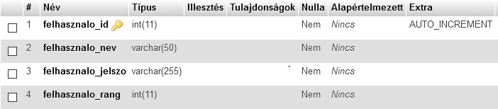A táblám utolsó oszlopa a felhasznalo_rang nevű mező. Ez is egy INT típusú mező, ahol az adott felhasználó rangját tudjuk letárolni. Itt kapja meg a felhasználó, hogy milyen jogosultságokat használhat az oldalon.

#### Esemény tábla

Az oldalam fő táblája az esemeny tábla. Ehhez a táblához több kapcsolat is tartozik, illetve innen folynak a fő lekérdezések is az oldalon. Ez az adatbázisom legnagyobb és legkomplikáltabb táblája. Ide történik az új eseményeknek a feltöltése, illetve innen törölhetőek.

Az első oszlopom az esemeny_id, ez egy INT típusú AUTO_INCREMENT tulajdonsággal rendelkező mező. Új esemény esetén automatikusan rendeli hozzá az adott azonosítót az eseményhez.

Az esemeny_nev mezőben tároljuk el az események neveit, ez egy maximum 100 karakter hosszúságú szöveges mező.

Következő mező az esemeny_helyszin_id, ez egy idegen kulcs, a táblám egy másik táblához van hozzákapcsolva ennek a mezőnek a segítségével. Így a redundanciát nagymértékben tudtam csökkenteni. Ez egy INT típusú mező, ahol csak az adott helyszín azonosítóját tároljuk.

Az esemeny_datum mezőben az adott esemény dátumát tároljuk le. Értelemszerűen ez egy DATE típusú mező.

Ebben a táblában lehetőségünk van az adott eseményhez képet is letárolni. Itt a VARCHAR tulajdonságú mezőnek nagy méretet kellett adni, mivel a képek címe nagyon hosszú lehet.

A második idegen kulcs a táblában az esemeny_tipus_id, ennek a mezőnek a segítségével tudtam összekötni az esemeny táblámat a tipus táblával. Itt is figyelve arra, hogy minél kisebbre redukáljam a redundanciát. Ide csak egy azonosító kerül be, amihez a másik táblában tartozik egy típus.

Az utolsó idegen kulcsom a szervezo_id, itt van tárolva az, hogy melyik eseményt melyik szervező töltötte fel. Itt a kapcsolat az esemeny tábla és a felhasználó tábla között jött létre. Ez is egy INT típusú mező, ahol szintén az azonosítót tároljuk le, amihez tartozik valamilyen adat.

Az utolsó mező a táblában a zartkoru, ez egy logikai típusú mező, amiben azt tudjuk beállítani, hogy az adott esemény zártkörű-e vagy nem.

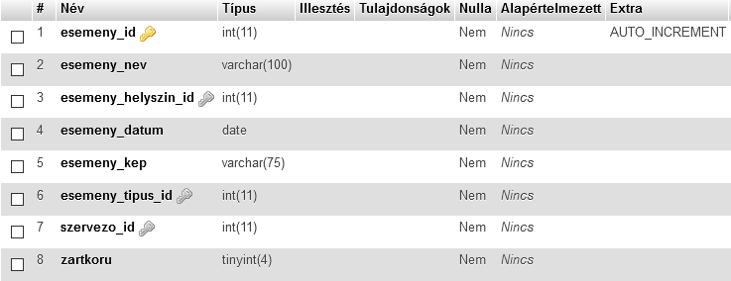

***Helyszín tábla***

Ez a tábla a redundancia csökkentése érdekében jött létre. Esemény táblában minden rekordhoz tartozott egy helyszín, itt ezeket láthatjuk betűk formájában is, nem csak azonosítóként.

A helyszin_id egy azonosító a táblában, ami alapján minden eseményhez tudunk helyszínt rendelni. Ez egy AUTO_INCREMENT tulajdonságú mező, INT típusú.

A helyszin_nev az a mező, amely a helyszínek nevét tartalmazza. Ez egy szöveg típusú mező, legfeljebb 50 karakter hosszúságú.



***Típus tábla***

A típus tábla szükséges ahhoz, hogy az esemény táblában lévő rekordoknál lévő esemeny_tipus_id-hez tudjunk szöveget is rendelni, redundancia nélkül.

A két oszlopból álló tábla első oszlopa a tipus_id. Ez egy AUTO_INCREMENT tulajdonságú, INT típusú mező. Ennek köszönhetően tudunk hivatkozni az események típusaira.



***Jegyek tábla***

A jegyek tábla elengedhetetlen az adatbázisomban. Itt tároljuk az eseményekhez tartozó jegyeket típusonként tárolva. Ezt azért így valósítottam meg, mivel egy eseményhez több jegytípus is tartozhat, viszont van olyan is, ahova még a szervező nem töltött fel jegyeket.

Az első oszlopom a jegyek_id, ez a tábla rekordjainak az azonosítója. Ennek a mezőnek a segítségével tudok hivatkozni a jegytípusokra. INT típusú illetve AUTO_INCREMENT tulajdonsággal is rendelkezik.

Második oszlopom az esemeny_id, ez az oszlop egy idegen kulcs, ennek alapján tudjuk hogy az adott jegy kontingens, melyik eseményhez tartozik.

A jegyek típusainak nevet is adunk, ezeket a jegyek_tipus nevű oszlopban tároljuk le. Ez egy VARCHAR típusú mező, ami maximum 25 karakter hosszúságú szöveggel tölthető meg, természetesen utf8-as kódolással rendelkezik.

Minden típusból van egy adott mennyiség, amennyit a szervező el szeretne adni. Ezt az adatok a jegyek_darab oszlopban tároljuk le. Ez a mező INT típusú. Később ebben a mezőben lévő adatok változnak, mivel minden eladott jegy egy külön táblában is tárolásra kerül, itt pedig csökken a jegyek darabszáma sikeres vásárlás után.

Típusonként minden jegynek más ára van. Ezt is a szervező határozza meg a jegyek_ar oszlopban. Ez egy INT típusú mező, ami legfeljebb 11 karakter hosszúságú lehet. Ez a mező azt az árat határozza meg, ami egy darab jegy ára.

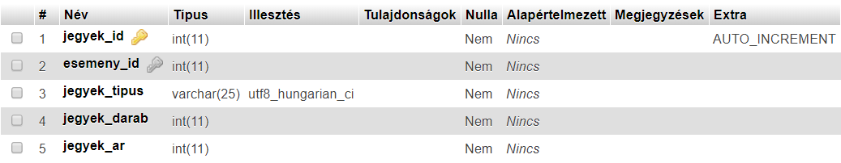

***Eladott tábla***

Az eladott táblában tároljuk azokat

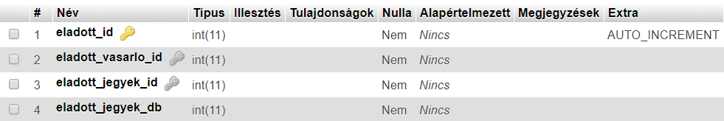

***Vásárló tábla***

A vásárló táblában tároljuk azokat az adatokat, amiket a vevőnek vásárlás befejezéséhez szükséges megadni. Ezeket az adatokat azért tároljuk külön táblában, mivel szerettem volna megkönnyíteni azzal a jegyvásárlást, hogy nem kötelező bejelentkezni a jegyek megvásárlásához.

Az első oszlop a vasarlo_id, ez egy INT típusú, AUTO_INCREMENT tulajdonságú mező.  
Ennek a mezőnek segítségével tudjuk azonosítani a vásárlókat. Ez egy idegen kulcs az eladott táblában, így mindegy jegyhez tudunk vásárlót kötni egy azonosító alapján.

További oszlop még a vasarlo_nev, ez egy VARCHAR típusú, legfeljebb 30 karakter hosszúságú mező. Ebbe a mezőbe kerül bele a vásárlónak a neve, ami a számlára is kerül.

Az utolsó oszlop a táblában a vasarlo_lakcim, ez egy maximum 50 karakter hosszúságú VARCHAR mező. Ide kerül az adott vásárlóhoz tartozó lakcím. Mindkettő utf8-as kódolású.

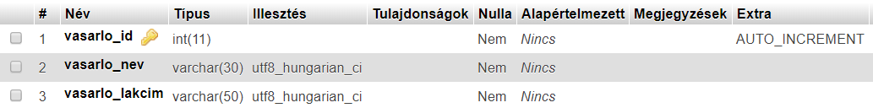

Táblák közötti kapcsolatok

asdas

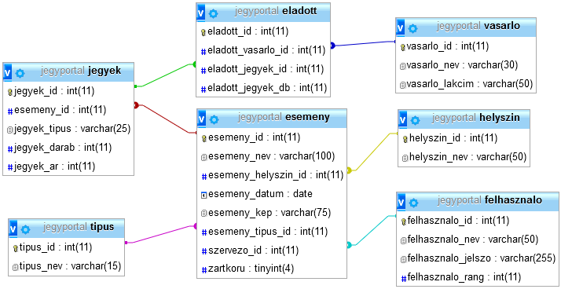

### Program leírása

használt php és egyéb js fájlok és feladataik leírása, hierarchia bemutatása rajzzal

## Részletes feladatspecifikáció, algoritmusok

programkódok, mit hogy oldottál meg, nem kell a teljes forrás, de azokat a megoldásokat emeld ki, amelyek nálad egyediek, CÍMEKET adj!!!. Fájlok kimásolása, html, js, php fájlok, de ott legyen melyik mappa milyen nevű fájlja, alatta kód, közbeiktatva a programkód magyarázatával, programozói szakkifejezések használata fontos

## Tesztelés

különféle böngészőkön való teszt, mobilon, tableten

végig lehet vezetni egy folyamatot, feltöltés, listázás, módosítás törlés…

teszt bemutatása konkrét tesztadatokkal, másolj ki képeket, hogy épp töltöd ki az űrlapokat

ha vannak hibaüzeneteid ide másold be, jelezve, hogy a program hogy kezeli a hibákat pl. üres mező

## Továbbfejlesztési lehetőségek

mit hagytál ki, milyen irányba mehetnél, pontokba szedve milyen funkciókat raknál még be

# Összegzés

összefoglalás, hogy értékeled a szakdogád, mennyire hasznos a „világnak” , kiknek hasznos ? , értékeld a munkád, sokat tanultál? stb.

# Irodalomjegyzék

tankönyvek php, css, html, sql, javascript

netes forrasok, lap címe es megnevezése

# Eredetiségnyilatkozat

Alulírott Saját Név nyilatkozom, hogy záró dolgozatom a saját szellemi termékem.

Debrecen, 2018. márc. 28

.

aláírás